Nº EMPENHO: 5169
NOTA DE DESPESA: 30690
NOME: CARLA MICHELE DE OLIVEIRA
MÊS REFERÊNCIA: AGOSTO/2025 - INSCRIÇÃO

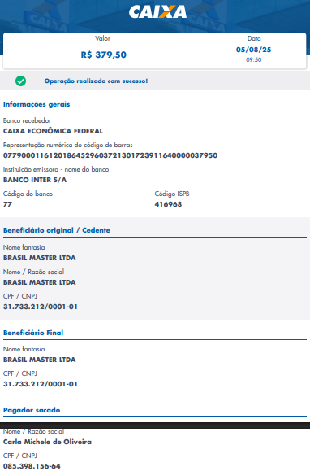
COMPROVANTE DE PAGAMENTO

